Dok.ID: 36127

Urinvägskateterisering Neonatal

Bakgrund
I samband med att vi vårdar IVA-barn används ibland smärtlindrande läkemedel som t.ex. morfin, vars biverkan bl.a. är urinretention. Omvårdnadspersonalen behöver därför vara uppmärksam på om och hur mycket barnet kissar.

Kateterbehandling av urinblåsan ska ordineras av läkare med angiven indikation samt planerad behandlingstid alternativt tidpunkt för omprövning. Urinvägsinfektion är den vanligaste vårdrelaterade infektionen och förekommer oftast i samband med behandling med kvarliggande kateter.

Urinvägskateterisering kan ibland också behövas göra då blåspunktion misslyckas. Kateterisering sker då endast för provtillfället och avlägsnas därefter.

Åtgärd
Urinvägskateter ordineras av ansvarig läkare och utförs av ansvarig sjuksköterska.

Material:
- NaCl (9mg/ml) för nedre toalett
- Kateterset ”Uri-Cath” 3,5 fr (prematurer), 5,0 (fullgången) med uppsamlare.
- Xylocain gel
- Omläggnings set för avtvättning
- Sterila kompresser
- Sterila handskar
- Steril grön duk
- Cavilon
- Häfta (av mefixtyp, klethäfta)

Utförande:
- Ge Glukos 30 % po.
- Värm NaCl för att minska obehaget vid tvättning
- Assistent håller barnets ben utåtvinklade inför avtvättning. Avtvättning sker framifrån och bak.
- Sterila handdukar under barnet samt över bålen. Sterila handskar
- Bedövning med Xylocain gel vid urinrörsmynningen. Vänta 5 min.
- Applicera även Xylocain på katetern. Obs. mängden då det lätt täpper igen kateterspetsen.
- Rimlig inläggning av urinkateter: ca 3-5 cm på flickor och 4-10 cm på pojkar.

Katersättning pojkar:
- Håll penis med sterila kompresser.
- Rikta penis enligt bild.
- För sakta in katetern med hjälp av pincett tills urin kommer. (Obs. längd/rimligt)
- Kateter och uppsamlare måste separeras för att man säkert ska se att urin rinner. Fixera sedan uppsamlaren till katetern.
- Forcera aldrig ett kraftigt motstånd. (Ett litet motstånd kan kännas vid passagen över urinrörsfinktern)
- Pensla Cavilon där du tänkt fästa katetern (Cavilonet måste torka minst 30 sek före tejpning)
- Fixera katetern med hjälp av Mefix/klethäfta. Använd ej klethäfta på penis.
Tänk på att fixera katetern upp mot magen på pojkar för att inte få tryckskador inne i urethra.

Katetersättning flickor:
- Håll blygdläpparna med hjälp av sterila kompresser. Se bild.
- För sakta in katetern med hjälp av pincett tills urin kommer. Kateter och uppsamlare måste separeras för att man säkert ska se att urin rinner. Fixera uppsamlaren till katetern.
- Fixera katetern i en slynga på benet.

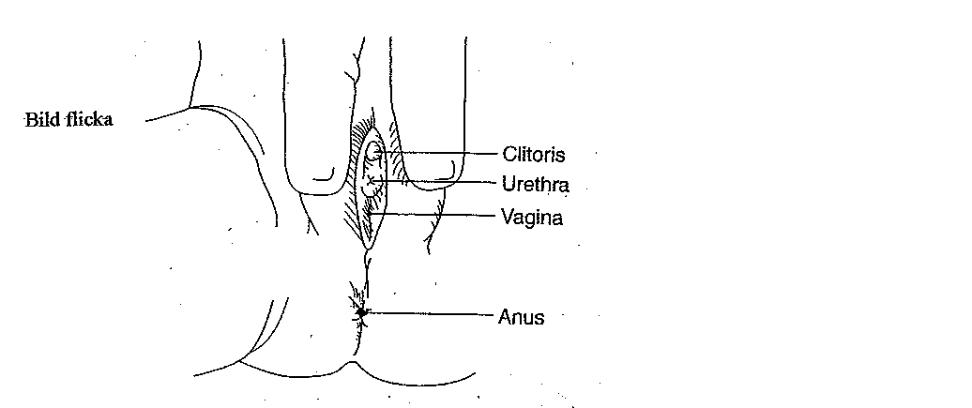

Observationer:
- Infektioner minimeras med steril teknik.
- Skador på urinrör kan uppstå vid forcering av ett kraftigt motstånd.
- Hematuri kan uppstå normalt vid insättandet av kateter. Var dock uppmärksam på mängd och tidsintervallet om det kvarstår.
- Förträngningar i urinröret kan uppstå pga. för stor kateter eller genom tryck mot vävnad, ex. forcering vid ett kraftigt motstånd.
- Urinuppsamlarens läge ska vara lägre än barnet.
- Om katetern rubbas ur sitt läge uppstår lätt urinstämma.
- Viktigt att dokumentera strl. och kateterläge i omvårdnadsjournal under access.
- Vid val av för tunn kateter läcker det lätt bredvid katetern.
- Är det svårigheter att sätta katetern: be en kollega om hjälp.
- Då urinkatetern avlägsnas är det viktigt att kontroller att barnet kissar inom 2 – 3 timmar. Har barnet inte kissat inom 4-5 timmar efter kateterdragningen ska läkare kontaktas.

Dokumentation:
Typ av kateter, storlek.
Uppgifter om insättning, datum och läge.

Kunskapsöversikt

Kateterisering av urinblåsa - Vårdhandboken (vardhandboken.se)

